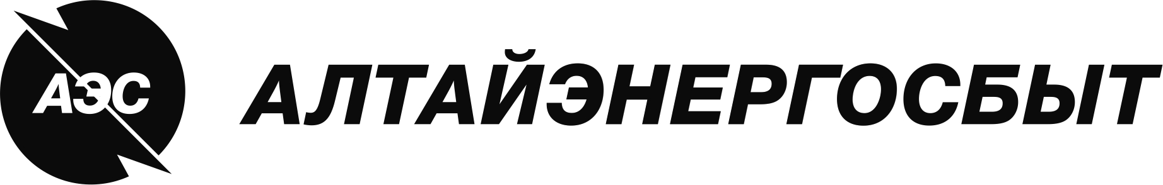

№880.17.00006/ОЗЦ-ЦС

заседания Постоянно действующей закупочной комиссии
по экспертизе справки о цепочке собственников Победителя открытого запроса цен

Дата проведения | «24» апреля 2017г.
Место проведения | г. Барнаул
Время начала заседания | 14:00ч.

Наименование лота: | Канцелярские товары
Номер лота: | 880.17.00006
Способ закупки: | Открытый запрос цен
Форма закупки (электронная/неэлектронная): | Электронная
Участниками могут быть только субъекты МСП: | Да
Сведения о начальной (максимальной) цене лота: | 699 286,33 руб. без НДС
Период поставки товаров, работ, услуг: | Апрель 2017г. – Март 2018г.

ПОВЕСТКА:
- Об одобрении заключения по экспертизе справки о цепочке собственников Победителя открытого запроса цен.

ВОПРОСЫ ЗАСЕДАНИЯ Закупочной КОМИССИИ:
- Об одобрении заключения по экспертизе справки о цепочке собственников Победителя открытого запроса цен.
Члены закупочной комиссии изучили поступившую справку о цепочке собственников Победителя открытого запроса цен. Заключение по экспертизе справки о цепочке собственников Победителя открытого запроса цен представлено в Приложении №1.
Закупочной комиссии предлагается:
- Одобрить заключение по экспертизе справки о цепочке собственников Победителя открытого запроса цен согласно Приложению №1;
- Признать Победителя по открытому запросу цен в электронной форме, участниками которого являются только субъекты малого и среднего предпринимательства, на право заключения договора на поставку товаров: Лот 1: «Канцелярские товары» для нужд АО «Алтайэнергосбыт» - Общество с ограниченной ответственностью "Ландора", 656012, г. Барнаул, ул. Рубцовская, 8а (ИНН 2221005804, КПП 222101001, ОГРН 1022200905924), исполнившим обязательства, данные в гарантийном письме о предоставлении справки о цепочке собственников по установленной форме в соответствии с требованием закупочной документации.
РЕШИЛИ:
- Одобрить заключение по экспертизе справки о цепочке собственников Победителя открытого запроса цен.
- Признать Победителя по открытому запросу цен в электронной форме, участниками которого являются только субъекты малого и среднего предпринимательства, на право заключения договора на поставку товаров: Лот 1: «Канцелярские товары» для нужд АО «Алтайэнергосбыт» - Общество с ограниченной ответственностью "Ландора", 656012, г. Барнаул, ул. Рубцовская, 8а (ИНН 2221005804, КПП 222101001, ОГРН 1022200905924), исполнившим обязательства, данные в гарантийном письме о предоставлении справки о цепочке собственников по установленной форме в соответствии с требованием закупочной документации.
РЕЗУЛЬТАТЫ ГОЛОСОВАНИЯ:
«За» 4 члена закупочной комиссии.
«Против» 0 членов закупочной комиссии.
«Воздержалось» 0 членов закупочной комиссии.

Приложение №1
к протоколу № 880.17.00006/ОЗЦ-ЦС
от «24» апреля 2017г.

В соответствии с Федеральным законом от 27.07.2006 г. № 152-ФЗ (ред. от 25.07.2011 г.) «О персональных данных» Заключение по экспертизе справки о цепочке собственников Победителя закупочной процедуры не размещается в средствах массовой информации (в том числе на Интернет-ресурсах).

